報道関係者各位 2023年7月吉日
プレスリリース
株式会社テクノア
広報室

【今年のお題は「メタバース工場」】 2023年7月18日より
『第三回ものづくり大喜利グランプリ～オチを決めるのは君だ！～』開催！

株式会社テクノア（本社：岐阜県岐阜市、代表取締役：山﨑 耕治）は、2023年7月18日より、公募イベント『第三回ものづくり大喜利グランプリ～オチを決めるのは君だ！～』（以下、ものづくり大喜利GP） を開催します。
ものづくり大喜利GPは、お題に示された4コマ漫画のオチとなるセリフを考えて応募いただくイベントです。昨年開催した『第二回ものづくり大喜利GP』では2000件を超えるご応募をいただきました。
今回の漫画のテーマは「メタバース工場」です。漫画の作成は、前回に引き続き「シブすぎ技術に男泣き」シリーズをはじめ、ものづくり、工場を題材にした漫画を数多く描かれている見ル野栄司先生が担当し、審査委員としてもご参加いただきます。
大賞受賞者は、商品券3万円と見ル野栄司先生のサイン色紙を贈呈、その他、合計15本の入賞作品を選出します。
「日本の中小製造業様を元気にしたい」という思いから始まった本イベントですが、学校の課題として採用いただく等、回を重ねるごとに製造業以外の多くの方にも認知いただけていると実感しています。
「メタバース」「工場」という言葉を通じて、ものづくりの現場とヴァーチャル空間の融合について、興味・関心を持っていただければ幸いです。多くの方のご応募、心よりお待ちしております。

※メタバースとは、インターネット上に構築される仮想(＝ヴァーチャル)空間のことです。製造業では、ヴァーチャル空間上での工場見学をはじめ、製品開発や、生産ライン改善のシミュレーションに活用されています。

■『第三回ものづくり大喜利グランプリ～オチを決めるのは君だ！』開催概要
募集内容：お題の漫画「チャレンジ！メタバース工場」のオチとなるボケとツッコミのセリフの募集
応募資格：日本国内在住。職業・年齢・性別不問
募集期間：2023年7月18日～2023年9月30日
受賞者発表：2023年10月末 テクノア公式サイト内で発表予定
審査委員：見ル野栄司先生（特別審査委員）、テクノア内審査委員会
賞： 大賞 1本 商品券3万円＋見ル野栄司先生サイン色紙
見ル野栄司賞 1本 商品券1万円＋見ル野栄司先生サイン色紙
テクノア特別賞 1本 商品券1万円
優秀賞 6本 商品券5千円
SNS賞 6本 THE GIFTS SHOP様セレクト「岐阜のギフトセット」
※SNS賞へエントリーする場合は、応募フォームへのTwitterアカウント記入と
＠TECHNOA_JAPANか＠TECHNOA_TOKYOのどちらかをフォロー、指定ツイートの
リツイートが必要です。
応募サイトURL：https://offers.techs-s.com/oogiri2023
上記応募サイトから応募用フォームに必要事項を記入の上、ご応募ください。
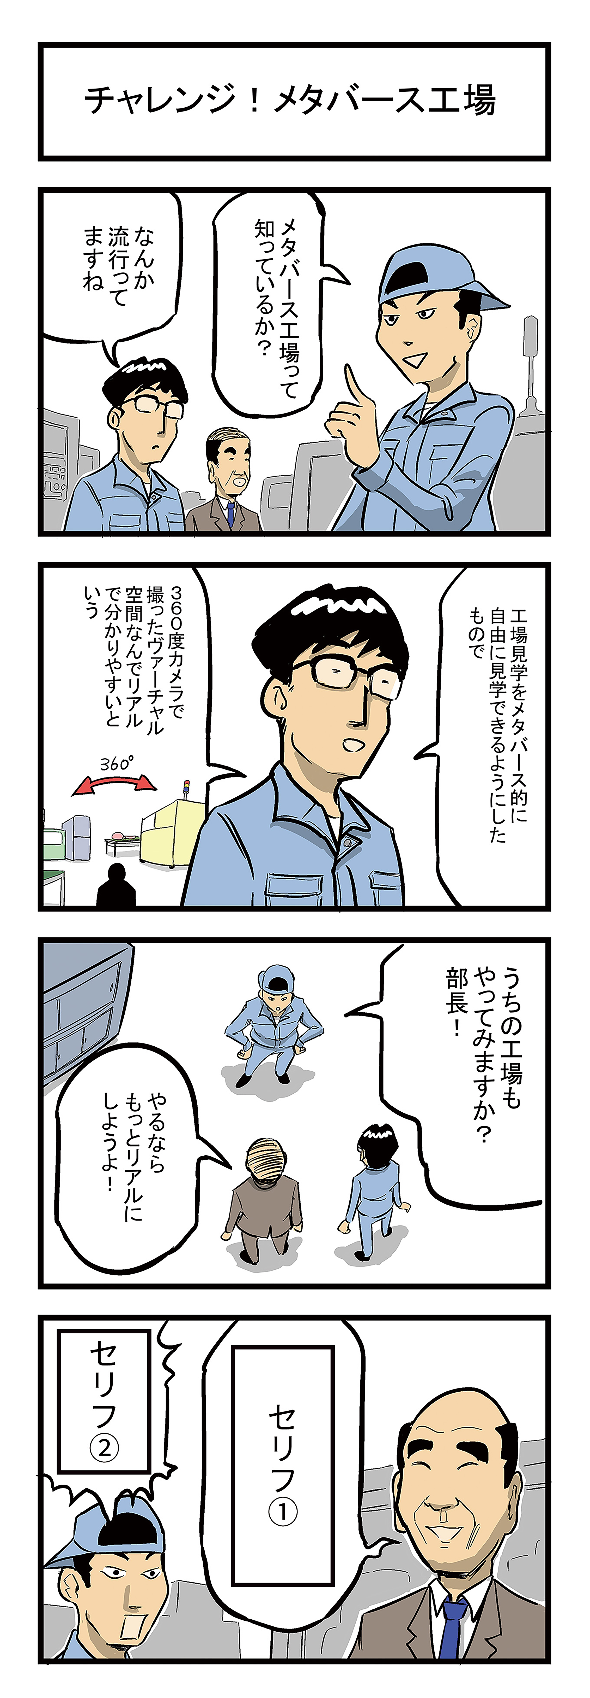
見ル野先生の考えた回答はコチラ！
セリフ①食堂の幽霊を出してあげたり！
セリフ②あなたしか見えてないでしょ！
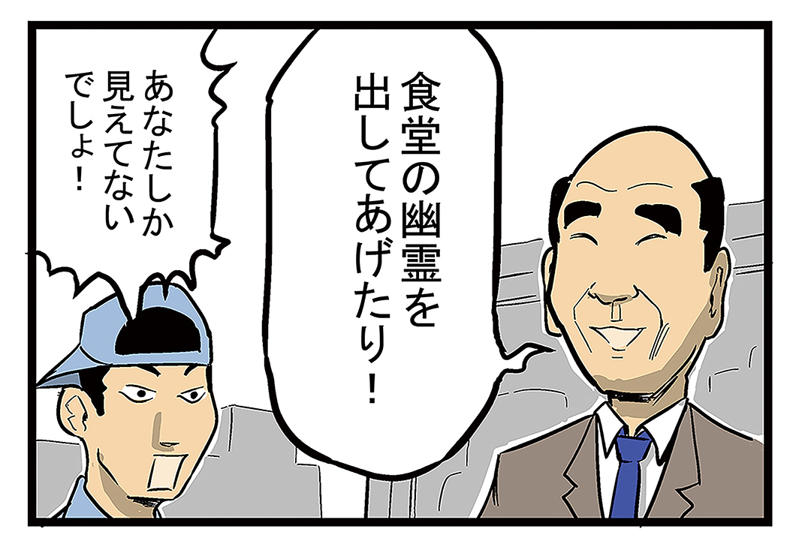
お題漫画「チャレンジ！メタバース工場」
■見ル野栄司先生 プロフィール
日本工学院専門学校メカトロニクス科を卒業。半導体製造装置やアミューズメントゲーム機などの会社で、設計・開発に10年携わり、その後、漫画家デビュー。2010年発売の「シブすぎ技術に男泣き！」(中経出版)がベストセラーになりました。有料メールマガジン「見ル野栄司のシブすぎ技術秘話」も毎週火曜日配信中です。
公式サイト：見ル野栄司Webサイトhttp://mirunopro.com/
Twitter：見ル野栄司（@toriopon）https://twitter.com/toriopon
まぐまぐ：https://www.mag2.com/m/0001690277/

■THE GIFTS SHOPについて
THE GIFTS SHOP（ザ ギフツ ショップ）は、JR岐阜駅直結の｢アクティブG」2階にある県産品販売・情報発信拠点です。岐阜県のグルメから工芸品、雑貨、インテリアまで、魅力的な“岐阜のいいもの” を販売しています。

THE GIFTS SHOP公式サイト：https://giftsshop.jp/
■ お問い合わせ窓口
株式会社テクノア 広報室
TEL 058-273-1445 FAX 058-273-9562
会社HP：https://www.technoa.co.jp/
Eメール：technoa.pr@technoa.co.jp
■会社概要
会社名：株式会社テクノア
代表者：代表取締役 山﨑 耕治
本店所在地：岐阜県岐阜市本荘中ノ町8-8-1
設立：1985年10月
資本金：7,280万円
社員数：353名（2023年4月1日現在）
URL：https://www.technoa.co.jp/
事業内容：中小製造業様向けを中心に、医療機関様向け、カスタムECサイト様向けなどの各種パッケージソフトウェアを提供しています。
また、業務用ソフトウェアの受託開発や、IT経営コンサルティングサービスなども行っています。
自社で開発、販売、運用支援、サポートまで行い、お客様のDX実現をサポートしています。

